鲤鱼饲料怎么配最佳，鲤鱼的饲料配方生长猛
鲤鱼是杂食性鱼类,它的营养价值很高,食性非常广,搭配饲料自配料可以快速满足鲤鱼营养。降低饲养成本，鱼类生长的不同阶段，对各种营养物质的需求也大不相同。以下介绍几种鲤鱼饲料配料：
鲤鱼饲料自配料
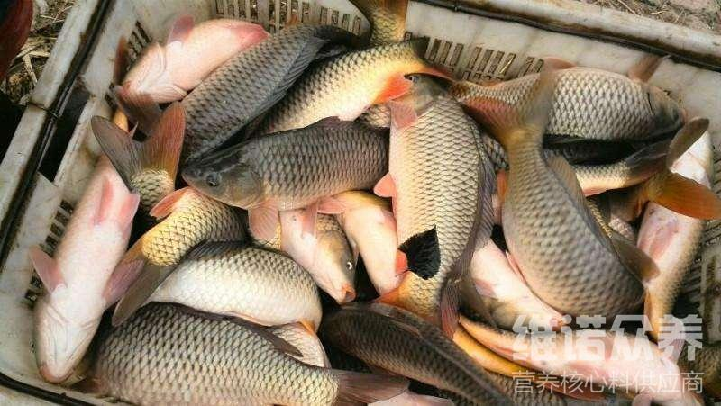
一、鲤鱼饲料自配料：
1.麸皮43%、鱼粉30%、豆饼16%、大麦10.7%、鱼用多维0.1%，霉清多矿0.1%，复合益生菌0.1%。
2.豆饼50%、鱼粉15%、麸皮14.7%、米糠15%、维生素1%、无机盐1%、抗生素下脚料1%、黏合剂2%、鱼用多维0.1%，霉清多矿0.1%，复合益生菌0.1%。
二、鲤鱼饲料自配料：
鱼种使用配料：
1.贻贝粉5%，秘鲁鱼粉40%，豆饼15%，麦麸9.7%，大麦30%，鱼用多维0.1%，霉清多矿0.1%，复合益生菌0.1%。
2.贻贝粉5%，秘鲁鱼粉45%，豆饼15%，麦麸9.7%，大麦20%，啤酒酵母5%，鱼用多维0.1%，霉清多矿0.1%，复合益生菌0.1%。
成鱼使用配料：
3.贻贝粉15%，豆饼15%，麦麸44.7%，大麦10%，玉米15%，鱼用多维0.1%，霉清多矿0.1%，复合益生菌0.1%。
4.贻贝粉5%，秘鲁鱼粉30%，豆饼15%，麦麸39.7%，玉米10%，鱼用多维0.1%，霉清多矿0.1%，复合益生菌0.1%。
5.秘鲁鱼粉5%，豆饼40%，麦麸44.7%，大麦10%，鱼用多维0.1%，霉清多矿0.1%，复合益生菌0.1%。
鲤鱼饲料自配方提高饲料利用率，鱼用复合益生菌改善肠道菌群，提高消化吸收率、调节肌体代谢、增进动物健康，添加霉清多矿补充多种矿物质和微量元素，促进鱼类生长，降低发病率，增强经济效益。

